PRIJAVA UČENCA  NA ŠOLSKO PREHRANO |  |  |  |  |  |  |  |  |  |  |  |  |  | 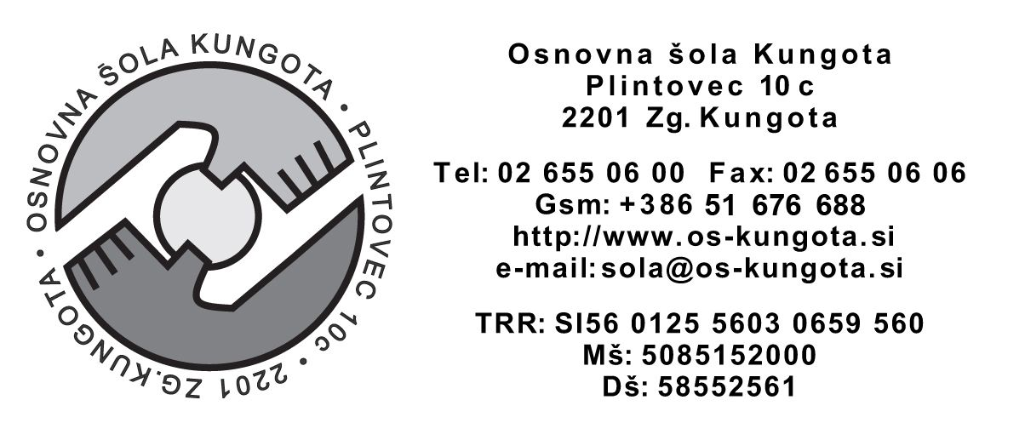
PODATKI O VLAGATELJU |  |  |  |  |  |  |  |  |  |  |  |  |  | □ mati □ oče □ druga oseba
Ime in priimek |  |  |  |  |  |  |  |  |  |  |  |  |  | Naslov
PODATKI O UČENCU
Ime in priimek |  |  |  |  |  |  |  |  |  |  |  |  |  | Naslov
EMŠO |  |  |  |  |  |  |  |  |  |  |  |  | Razred/letnik in oddelek | Izobraževalni program  osnovna šola

PRIJAVA
Prijavljam učenca za šolsko leto 2016/2017

- na malico od ____________ dalje (datum)
- na kosilo od ____________ dalje (datum)

Izjavljam, da sem seznanjen:

- z organizacijo šolske prehrane na šoli in s Pravili šolske prehrane, ki so objavljena na spletni strani OŠ Kungota
- z določbo 10. člena Zakona o šolski prehrani, ki določa, da moram spoštovati pravila šolske prehrane, plačati prispevek za šolsko prehrano, pravočasno odjaviti posamezni obrok, plačati polno ceno obroka, če obrok ne bo pravočasno odjavljen,
- s pravico do subvencioniranja šolske prehrane ter načinom uveljavljanja subvencije,
- šoli v 8 dneh sporočiti vsako spremembo podatkov, navedenih v prijavi,
- so vsi podatki, ki sem jih navedel v vlogi resnični, točni in popolni,
- s svojo izjavo in podpisom prevzemam vso materialno in kazensko odgovornost.

Datum: _________________ Podpis vlagatelja:________________________________

Spoštovani starši!

Obveščamo vas, da s to prijavo na šolsko prehrano le prijavite učenca v šoli na prehrano. Do subvencije za šolsko prehrano pa ste opravičeni na podlagi veljavne odločbe o otroškem dodatku in na podlagi višine odstotka mesečnega dohodka na družinskega člana.

Vlogo za subvencijo šolske prehrane vlagajo na pristojnem Centru za socialno delo le tisti starši,
ki nimajo veljavne odločbe o otroškem dodatku.

S 1. 1. 2016 je v veljavo stopila sprememba Zakona o uveljavljanju pravic iz javnih sredstev (ZUPJS-D), ki je objavljena v Uradnem listu RS, št. 57/2015. Spremenjen zakon je razširil krog upravičencev do subvencioniranega kosila učencev.

Subvencija malice še vedno pripada tistim učencem, ki so prijavljeni na malico in pri katerih povprečni mesečni dohodek na družinskega člana, ugotovljen v odločbi o otroškem dodatku, ne presega 53 % neto povprečne plače v Republiki Sloveniji. Subvencija pripada v višini celotne cene malice.

Subvencija za kosilo pripada učencem, ki se redno šolajo, so prijavljeni na kosilo in pri katerih povprečni mesečni dohodek na družinskega člana, ugotovljen v odločbi o otroškem dodatku znaša:

- do 18 % neto povprečne plače v Republiki Sloveniji – subvencija pripada v višini celotne cene kosila;
- nad 18 % do 30 % neto povprečne plače v Republiki Sloveniji – subvencija pripada v višini 70 % cene kosila;
- nad 30 % do 36 % neto povprečne plače v Republiki Sloveniji – subvencija pripada v višini 40 % cene kosila.

Vlogo Prijava učenca na šolsko prehrano je potrebno oddati najkasneje do 21. 06. 2016.

Uprava šole Kungota

